**Youtube Endorsement: Changes in Advertising Industry in the Age of Web 2.0**

**Youtube Endorsement : Perubahan Industri Periklanan di Era Web 2.0**

Taruna Budiono1, Agus Triyono2

1,2Program Studi Broadcasting, Universitas Dian Nuswantoro Semarang

Jl. Imam Bonjol No.207, Pendrikan Kidul, Kota Semarang, 50131

Email: [tarunabudiono@gmail.com](mailto:tarunabudiono@gmail.com)

***Abstract***

*The Internet presence in the 1980s provided product owners an alternative to advertise using relatively new media, even though Internet advertising had only developed in the 1990s. Web 2.0 is a new phase of Internet technology that allows users to contribute to Internet content, the Internet is an interactive medium. This study provides an overview of how YouTube Channel Endorsement produces a change in the advertising process and changes in the pattern of interaction between advertising industry players that we have known so far. This study presented three patterns of interaction that occur in the advertising industry in the context of YouTube channel endorsement. The theory used as the basis for thinking is Media Ecology, while Case Study are used as research model. Data were obtained through in-depth interviews with five informants working in the advertising industry. Three speakers came from the advertising agency, and two speakers each worked as YouTubers, and at Multi Channel Network company. The research findings illustrate how YouTube channel endorsement brings changes in interaction patterns and production processes carried out by the advertising industry players. YouTube channel endorsement also gave rise to new players in the advertising industry who had never appeared in the conventional advertising industry, namely the Multi Channel Network.*

***Keywords:*** *advertising; YouTube; Web 2.0; Endorsement*

***Abstrak***

*Kehadiran Internet pada tahun 1980-an memberikan alternatif kepada pemilik produk untuk beriklan menggunakan media yang relatif baru, meskipun iklan Internet baru berkembang pada tahun 1990-an. Web 2.0 adalah fase baru teknologi Internet yang memungkinkan user untuk memberi kontribusi pada konten Internet, yang akhirnya menjadikan Internet bersifat interaktif. Penelitian ini memberikan gambaran tentang bagaimana YouTube Channel Endorsement menghasilkan suatu perubahan proses beriklan dan perubahan pola interaksi antar pelaku industri periklanan yang selama ini kita kenal. Dalam penelitian ini dipaparkan tiga pola interaksi yang terjadi dalam industri periklanan dalam konteks YouTube channel endorsement. Teori yang digunakan sebagai landasan berfikir adalah teori Ekologi Media, sedangkan model penelitian yang digunakan adalah Studi Kasus. Data diperoleh melalui wawancara mendalam terhadap lima orang informan yang bekerja di industri periklanan. Tiga narasumber berasal dari agency iklan, dan dua narasumber masing-masing bekerja sebagai YouTubers, dan di sebuah perusahaan Multi Channel Network. Hasil temuan penelitian menggambarkan bagaimana YouTube channel endorsement membawa perubahan pola interaksi dan proses produksi yang dilakukan oleh para pelaku industri periklanan. YouTube channel endorsement juga memunculkan pemain baru dalam industri periklanan yang sebelumnya tidak pernah muncul di industri periklanan konvensional, yaitu Multi Channel Network.*

*Kata kunci: Iklan; YouTube; Web 2.0; Endorsement*

**Pendahuluan**

Perkembangan dunia digital di Indonesia dalam sepuluh tahun terakhir mengalami peningkatan yang luar biasa. Data dari website *We Are Social* menunjukkan ada 150 Juta pengguna Internet aktif di Indonesia pada bulan januari 2019. Perkembangan ini menyebabkan ramainya arus informasi yang beredar di Internet, baik melalui portal Internet maupun media sosial.

Sistem komunikasi internet pada prinsipnya didesain sebagai sebuah sistem narrowcasting, yang mana di satu sisi *user* mengakses dan memilih informasi yang sesuai dengan kebutuhannya. Disisi lain, internet yang awalnya mampu memberikan full service web information, akhirnya menjadi portal yang melayani informasi sesuai fokusnya (Hadi, 2011). Teknologi terbaru ini juga memperkenankan kita untuk membentuk suatu kelompok atau komunitas dimana kita dapat terhubung dalam suatu jaringan komunikasi (Zubair, 2017). Jaringan Komunikasi ini diwujudkan Internet melalui media sosial.

Palmer dan Koening-Lewis mengkarakterisasi media sosial sebagai aplikasi *online*, *platform* dan media yang ditargetkan untuk membuat interaksi, kerjasama dan pertukaran konten lebih mudah (Palmer dalam Ruliana et al., 2019). Media sosial sendiri sebagai salah satu bentuk platform dalam media Internet juga memiliki banyak pengguna di Indonesia. Sebagai negara dengan pengguna Internet aktif nomor empat terbesar di dunia, *We are social* mencatat ada 150 juta akun media sosial aktif di Indonesia. Jumlah ini mengalami peningkatan sebesar 15% pada periode yang sama pada tahun 2018 (Hootsuite & We_are_Social, 2019).

Salah satu media sosial yang memiliki banyak pengguna adalah YouTube. YouTube lahir pada Februari 2005, situs ini menyediakan layanan video sharing dimana pengguna dapat mengunggah video sehingga dapat ditonton dan dikomentari oleh pengguna lain. Selanjutnya pada Oktober 2006, YouTube resmi diakuisisi oleh Google.

Akuisisi yang dilakukan Google terhadap YouTube adalah bagian dari program diversifikasi iklan yang dilakukan oleh Google pada waktu itu (Nathan & Scobell, 2012). Dengan diakuisisinya YouTube oleh Google, menjadikan YouTube sebagai platform baru dalam hal *online video advertising*.

Setelah diakuisisi oleh Google, YouTube terus mengembangkan layanannya sebagai situs video sharing. Selain itu sebagai pemilik baru YouTube, Google juga mendorong pertumbuhan iklan yang bisa dipasang melalui platform YouTube, hal ini sejalan dengan misi Google untuk melaksanakan program diversifikasi iklan pada perusahaannya.

Agency iklan dalam proses periklanan konvensional memegang peran penting yang menghubungkan antara pemasang iklan dengan media massa dimana pesan iklan tersebut akan dipasang. Berbeda dengan media konvensional, Internet memberikan kesempatan bagi pemasang iklan untuk bersentuhan langsung dengan media dimana pesan iklan akan ditempatkan. YouTube misalnya yang memberikan kesempatan bagi pemasang iklan untuk berhubungan langsung dengan YouTubers yang menjadikan channel mereka sebagai media promosi, baik dalam bentuk *product placement, endorsement, maupun affiliate link.*

Menarik mengamati bentuk iklan di Internet khususnya pada platform YouTube yang berbeda dari iklan di media konvensional. (Wu & Diego, 2016) dalam penelitiannya menyatakan keterbukaan YouTubers akan konten promosi dan endorsement dalam setiap video yang mereka unggah menjadi penting untuk diketahui oleh viewers untuk menjaga kepercayaan viewer terhadap YouTubers yang mereka ikuti videonya.

Cara beriklan di media konvensional seperti televisi dan surat kabar, biasanya melibatkan tiga pihak, yakni pemasang iklan, agency iklan, dan media massa. Namun munculnya YouTube sebagai media baru dalam beriklan memberi satu alternatif dan cara beriklan baru, yang memungkinkan perubahan pola interaksi antar pelaku industri periklanan dan proses produksi iklan dalam bentuk YouTube channel endorsement. Pemasang memiliki alternatif untuk tidak berhubungan dengan agency iklan untuk memasang iklan, melainkan langsung berhubungan dengan YouTubers untuk memproduksi iklan mereka, demikian juga dengan kemungkinan masuknya Multi Channel Network sebagai salah satu pemain baru dalam industri periklanan yang berfungsi sebagai *middle man* yang menjadi manajer para YouTubers untuk menjual konten mereka kepada berbagai klien.

Gambar 1. Alur kerja periklanan pada media konvensional

(Sumber gambar: George E. Belch, 2003)

Internet pada awal kemunculannya tidak memberikan banyak kesempatan bagi penggunanya untuk ikut terlibat dalam pengembangan suatu website, maupun menentukan isi website. Pada saat itu kontrol penuh berada pada perusahaan yang melakukan bisnis melalui jaringan Internet. Internet pada era ini kemudian dikenal sebagai Web 1.0. Pada tahun 2004, Tim O’Reilly dari O’Reilly Media menginisiasi konferensi Web 2.0 yang pertama. Dalam konferensi pertama ini Web 2.0 coba didefinisikan. Konferensi ini juga mencoba memahami implikasi dari Web 2.0 terhadap pengembangan software, mencari desain dan pola serta model bisnis yang bisa dilakukan melalui Web 2.0.

Dalam tulisan yang berjudul *What Is Web 2.0: Design Patterns and Business Models for the Next Generation of Software*, O’Reilly mendefinisikan Web 2.0 sebagai jaringan yang berfungsi sebagai *platform* yang mencakup semua perangkat yang terhubung melalui jaringan Internet (O’Reilly, 2007). Keuntungan dari Web 2.0 yang paling terasa adalah dalam hal pengembangan software yang secara terus-menerus ter-*update* menjadi lebih baik seiring dengan semakin banyak orang yang menggunakannya.

Web 2.0 memunculkan konsep *user generated content* yang menandai awal dari budaya pratisipatif (*participatory cultures)* pengguna Internet. Budaya partisipatif adalah budaya yang relatif tidak memiliki batas atau batasannya relatif longgar dalam menyampaikan gagasan kreatif, keterlibatan masyarakat, dukungan yang kuat terhadap penciptaan suatu kreasi dan penyebarannya, dan penyebaran pengetahuan secara informal antara pengguna Internet. Lebih jauh lagi, budaya partisipatif dikaitkan dengan gagasan bahwa tidak ada lagi istilah konsumen pasif dan produsen aktif. Semuanya telah menjadi satu dalam kerangka partisipan dalam budaya (Jenkins, 2018).

*User generated content* dalam era Web 2.0 telah banyak mengubah cara pengguna Internet berinteraksi dengan website dan informasi yang ada di dalamnya. Salah satunya dengan munculnya media sosial seperti Facebook, Twitter dan YouTube. YouTube sebagai salah satu media sosial, telah memberi ruang bagi informasi dan konten baru yang selama ini hanya dikuasai oleh media massa konvensional seperti surat kabar dan televisi.

Sebagai bagian dari Web 2.0 YouTube memilki ciri khas yang berbeda dari media massa konvensional, maupun layanan Internet pada era Web 1.0, yaitu konten yang terdapat didalamnya bisa didefinisikan sebagai *user generated content,* dimana konten-konten tersebut dibuat dan diposting oleh penggunanya.

Web 2.0 melahirkan platform baru yang bersifat *user generated content,* salah satunya adalah media sosial. Media sosial merupakan platform untuk melakukan interaksi sosial menggunakan teknik komunikasi terukur dan sangat mudah untuk diakses (Gupta: 2011). Situs web pertama yang mengawali munculnya istilah media sosial adalah situs sixdegrees.com pada 1997. Setelah sixdegrees.com, lalu muncul situs pertemanan Friendster pada tahun 2004, dan MySpace pada tahun 2005.

Pada saat yang sama, YouTube juga muncul pertama kali pada tahun 2005 sebagai situs *video sharing* yang memungkinkan penggunanya untuk mengunggah konten video dan berbagi video yang diunggah dengan pengguna yang lain. Status YouTube sebagai perusahaan independen tidak berlangsung lama, pada Oktober 2006 YouTube resmi diakuisisi oleh Google seharga 1,65 miliar dollar.

Internet telah berubah dari awal kemunculannya yang hanya berfungsi sebagai media mencari informasi di era Web 1.0 menjadi platform untuk saling berinteraksi di era Web 2.0, dan Internet akan terus mengalami perubahan. Video menjadi content yang semakin penting di Internet, lebih dari tiga per empat pengguna Internet menggunakan Internet untuk menonton dan mengunduh video. (Madden, 2007). Data dari Comscore pada bulan Januari 2009, ada 100,9 juta penonton yang menonton 6,3 miliar konten video di YouTube (Comscore dalam Campbell et al., 2011).

Video sebagai konten utama YouTube juga telah banyak mengalami perubahan, baik dari sisi kualitas, tujuan, maupun penggunaannya. YouTube pada awal kemunculannya ditujukan sebagai situs *video sharing* yang memungkinkan para penggunanya untuk saling bertukar video, dan memberi komentar pada video yang ditonton. Setelah diakuisisi oleh Google pada tahun 2005, Google secara langsung menyatakan akan mendorong pemasukan iklan dari YouTube.

Beriklan di YouTube sendiri sejauh ini secara resmi hanya bisa dilakukan melalui mekanisme AdWords dari Google. Namun dengan berkembang dan bertambahnya konten video di platform ini, para pengiklan mulai banyak melirik cara beriklan tanpa melalui mekanisme AdWords, melainkan secara langsung berhubungan dengan channel-channel YouTube tertentu yang dirasa bisa mendukung kampanye iklan mereka.

**Metode Penelitian**

Penelitian ini adalah penelitian kualitatif dengan pendekatan studi kasus. Penelitian kualitatif adalah tipe penelitian yang bertujuan untuk mengembangkan apresiasi dari motivasi yang mendasari seseorang untuk melakukan apa yang mereka lakukan (Henn, 2006 : 149). Tipe penelitian kualitatif menurut Henn (2006 : 150) memiliki karakteristik sebagai berikut : 1). Dilakukan secara langsung agar dapat membangun pemahaman bagaimana pengalaman orang di sekitarnya dan mengidentifikasi yang membentuk perilaku mereka, peneliti bertindak dan berbicara apa adanya. 2). Bertujuan untuk mencari deskripsi lengkap tentang perilaku dan pemikiran manusia untuk mendapat makna sosial yang dianut. 3). Tidak ada spesifikasi isu dan konsep penelitian yang tepat, fokus penelitian bisa berubah selama pengumpulan data. 4). Melibatkan upaya membangun teori bukan menguji teori.

Studi kasus sendiri merupakan strategi penelitian yang cocok diterapkan apabila pertanyaan penelitian yang disusun berkenaan dengan how atau why, apabila peneliti hanya memiliki sedikit peluang untuk mengontrol peristiwa yang akan diselidiki, dan apabila fokus penelitian terletak pada fenomena kontemporer di dalam konteks kehidupan nyata (Yin, 2005).

Dalam penelitian ini, studi kasus digunakan untuk menjawab pertanyaan *how* dan *why* yaitu bagaimana perubahan pola dan proses beriklan berlangsung pada platform YouTube ketika iklan dilakukan dengan model YouTube channel endorsement, dan mengapa perusahaan memilih channel YouTube tertentu untuk dijadikan media menyampaikan pesan iklan.

Penelitian studi kasus memungkinkan dilakukannya eksplorasi mendalam terhadap suatu masalah, peristiwa, atau fenomena yang menarik dalam konteks kehidupan nyata secara natural. Studi kasus juga digunakan untuk meneliti fenomena-fenomena unik yang membutuhkan pemahaman akan kompleksitas suatu kasus dalam konteks tertentu. Uniqueness / keunikan dalam penelitian ini adalah bagaimana penelitian ini memetakan dan memberi gambaran tentang pola-pola interaksi yang terjadi antar pelaku industri periklanan di era web 2.0 dimana disrrupsi teknologi informasi telah mengubah cara para pelaku industsri periklanan untuk berinteraksi dan bekerjasama, selain itu penelitian ini juga menjelaskan tentang munculnya pemain baru dalam industri periklanan, yang sebelumnya tidak pernah ada dalam konteks periklanan konvensional.

Analisis studi kasus dalam penelitian ini menggunakan analisis dalam bentuk penjodohan pola, dimana pola-pola empirik hasil temuan penelitian dibandingkan dengan pola-pola yang diprediksikan dari teori-teori yang mendukung (Yin, 2005 : 140). Dalam penelitian logika penjodoham pola digunakan untuk melihat apakah ada persamaan atau perbedaan dalam proses beriklan konvensional dengan proses beriklan digital melalui YouTube channel endorsement.

Bukti atau data untuk keperluan penelitian ini berasal dari wawancara mendalam terhadap lima orang narasumber. Tiga narasumber berasal dari agency iklan, yaitu Dwi Sapta Pratama Advertising, Mirum Digital Agency, dan Artunos Creative Agency. Dua narasumber lainnya masing-masing berasal dari YouTubers yaitu channel Sobat HaPe, dan perusahaan Multi Channel Network (MCN) bernama Layaria Network. Para narasumber dipilih karena kompetensi dalam bidang masing-masing, narasumber dari agency iklan dipilih karena kompetensi mereka untuk menjelaskan perspektif agency iklan terhadap YouTube channel endorsement, narasumber yang berprofesi sebagai YouTubers dipilih karena ia menjalankan peran sebagai endorser melalui platform YouTube, dan narasumber dari Multi Channel Network dipilih karena mampu menjelaskan bagaimana konten video di YouTube bisa mempunyai valuasi sehingga dapat digunakan sebagai media beriklan.

Dalam penelitian dengan pendekatan studi kasus, ada tiga teknik analisis data yang bisa dipakai dalam menganalisis data hasil penelitian. Teknik tersebut adalah penjodohan pola, pembuatan penjelasan, dan analisis deret waktu (Yin, 2005: 133). Penelitian ini sendiri menggunakan analisis data berupa penjodohan pola dari hasil wawancara dengan para informan. Penjodohan pola dilakukan dengan membandingkan pola yang didasarkan atas empiri yang dalam penelitian ini didapat dari hasil wawancara dengan para informan yang dibandingkan dengan pola yang diprediksikan yaitu pola-pola dari teori periklanan.

Penelitian ini dilaksanakan pada tiga kategori subjek penelitian, yaitu agency iklan, YouTubers, dan Multi Channel Network (MCN). Agency iklan yang menjadi situs penelitian adalah Dwi Sapta Pratama Advertising, Mirum Digital Agency, dan Artunos Creative Agency. Kategori selanjutnya adalah YouTube channel, YouTube content creator yang menjadi subjek penelitian adalah channel YouTube Sobat HaPe. Terakhir adalah Multi Channel Network (MCN) yang diwakili oleh Layaria Network. Pemilihan situs penelitian ini didasarkan pada banyaknya subscriber pada channel YouTube Sobat Hape. Channel tersebut memiliki subscriber sebanyak 700 ribu. Selain itu channel Sobat HaPe juga secara berkala menjadi tempat beriklan berbagai macam produk.

Selanjutnya, Dwi Sapta Pratama Advertising, Mirum Digital Agency, dan Artunos Creative Agency dipilih karena ketiganya adalah agency iklan yang memiliki reputasi yang baik di industri periklanan Indonesia. PT. Dwi Sapta Pratama Advertising telah berdiri sejak tahun 1985, dan memiliki klien dari brand lokal maupun multinasional, seperti PT. Santos Jaya Abadi (Kapal Api), dan Unilever. Sedangkan Mirum Digital Agency sendiri adalah digital agency multinasional yang berdiri sejak tahun 2013 di bawah J. Walter Thompson (JWT), sebuah perusahaan pemasaran dan komunikasi global. Beberapa klien yang pernah bekerjasama dengan Mirum antara lain Axe, Starbucks, Nokia, Manulife, dan Mastercard. Selain itu, Artunos Creative Agency dipilih karena agency ini fokus pada proses kreatif produksi iklan baik di media digital maupun konvensional. Subjek penelitian terakhir adalah Multi Channel Network yang diwakili oleh PT. Layar Mardi (Layaria Network). Layaria dipilih sebagai narasumber karena Layaria adalah salah satu YouTube official partner di Indonesia yang telah menjadi partner resmi YouTube di Indonesia sejak tahun 2012.

**Hasil Penelitian dan Pembahasan**

Proses beriklan di media konvensional seperti televisi, radio, atau surat kabar dan majalah biasanya selalu melibatkan tiga pihak yaitu Pengiklan, Agency Iklan, dan Media Massa . Berbeda dengan media konvensional, iklan digital, khususnya YouTube channel endorsement bisa melibatkan lebih sedikit pihak, atau bahkan lebih banyak pihak. Hal ini karena dimungkinkannya pengiklan berhubungan langsung dengan para YouTubers sebagai pemilik channel YouTube, atau bisa jadi melibatkan lebih banyak pihak apabila YouTubers yang dijadikan endorser telah bergabung dalam jaringan Multi Channel Network. Beberapa pola yang bisa ditemui dalam iklan yang berbentuk YouTube channel endorsement bisa digambarkan sebagai berikut:

**Alternatif 1: *Direct* *Partnership***

**Alternatif 2: *Indirect* *Partnership Model 1***

**Alternatif 3: *Indirect* *Partnership Model 2***

Gambar 2. Proses beriklan melalui YouTube Channel Endorsement

(Sumber gambar: Olah data pribadi)

Dari hasil interview dengan para narasumber ditemukan tiga model kerjasama dalam industri periklanan di era web 2.0 yang bisa dibagi menjadi dua kategori, yaitu *direct partnership* dan *indirect partnership*. *Direct partnership* artinya klien / pengiklan secara langsung berhubungan dan melakukan order video endorsement kepada YouTubers, sedangkan *indirect* *partnership* artinya klien / pengiklan berhubungan terlebih dahulu dengan agency iklan atau MCN yang nantinya kedua instansi tersebut yang akan menjadi jembatan antara klien yang beriklan dengan YouTubers yang memproduksi video endorsement.

Pola kerjasama pertama yang terjadi dalam industri iklan berbasis web 2.0 ini adalah *direct partnership,* dimana pengiklan sebagai pemilik brand langsung menghubungi YouTube content crator untuk melakukan order pembuatam iklan dalam bentuk YouTube channel endorsement. Pola kerjasama semacam ini dilakukan dipengaruhi oleh beberapa hal. Pengiklan yang berhubungan secara langsung dengan YouTubers adalah klien yang memiliki *resources /* karyawan berlebih yang secara khusus bisa menangani YouTube channel endorsement, karena hal ini mensyaratkan klien untuk berhubungan langsung dengan YouTubers, yang mana harus dilakukan sendiri tanpa perantara agency iklan. Disamping itu biasanya klien langsung berhubungan dengan YouTubers untuk mendapat harga yang lebih murah, karena tidak harus membayar agency fee yang menjadi kewajiban klien ketika menggunakan jasa agency iklan. Sebaliknya ketika brand tidak memiliki resources atau mereka tidak mau mengangani hal-hal detail yang berhubungan dengan YouTubers maka mereka akan menggunakan jasa agency iklan.

Pola kerjasama kedua adalah *indirect partnership* yaitu pengiklan sebagai pemilik brand menggunakan jasa agency iklan untuk menjembatani mereka dengan YouTubers sebagai pemilik channel YouTube, yang channelnya akan digunakan sebagai media beriklan dalam bentuk YouTube channel endorsement. Pola kerjasama ini (pengiklan-agency iklan-YouTubers), bisa dibilang tidak jauh berbeda dengan pola kerjasama pada periklanan di media konvensional, yang menempatkan agency iklan sebagai perantara. Satu hal yang membedakan adalah jenis media yang dipakai, dalam hal ini media yang dipakai adalah channel YouTube bukan media konvensional seperti televisi.

Pola kerjasama ketiga masih termasuk dalam *indirect partnership,* namun yang menjadi pembeda adalah hadirnya pihak / pemain baru dalam industri periklanan, pihak ini adalah Multi Channel Network / MCN yang sebelumnya tidak pernah ada dalam industri periklanan konvensional. MCN berperan sebagai manajer para YouTubers, yang bertugas untuk mengurus berbagai hal yang berkaitan dengan pengembangan suatu channel YouTube seperti pemrograman, pendanaan, promosi silang, pengelolaan mitra, pengelolaan hak digital, monetisasi, penjualan, dan / atau pengembangan pemirsa. Bila dianalogikan dalam media konvensional, MCN ini layaknya artist management yang menangani artis televisi dari mulai kontrak kerja, sampai berapa fee yang akan diterima artis tersebut ketika tampil di acara televisi.

Pola kerjasama ini (Pengiklan-Agency Iklan-MCN-YouTubers) bisa terjadi ketika ada hal-hal yang mengharuskan agency iklan untuk berhubungan dengan YouTubers melalui *network* yang menaungi mereka. Biasanya para YouTubers yang telah bergabung dengan MCN akan mensyaratkan klien mereka, baik brand atau agency iklan untuk berhubungan dengan MCN yang mengelola channel mereka.

YouTubers sebagai pemilik channel juga memiliki kebebasan untuk bekerjasama melalui perantara agency iklan atau secara langsung bekerjasama dengan pengiklan. Begitu juga dengan pola *indirect partnership* yang melibatkan MCN dalam rantai produksi iklan. MCN menjadi pemain baru yang cukup signifikan perannya dalam industri periklanan, karena mereka mampu menjembatani para YouTubers dengan klien yang membutuhkan endorsement bagi produk mereka.

Dalam dunia periklanan ada proses dan tahapan yang dilalui untuk melaksanakan campaign di media tertentu. Proses ini meliputi tahapan brief oleh klien, pitching ide, proses kreatif, produksi iklan, media buying, dan media monitoring. Semua proses diatas selalu melibatkan klien dan agency iklan sebagai dua pihak yang terlibat dalam proses periklanan.

Proses periklanan dimulai dari klien yang memiliki kebutuhan untuk megiklankan produknya mendatangi agency iklan. Klien ini akan bertemu dengan *Account Services Departement,* yang dalam hal ini biasanya akan diwakili oleh *account executive.* Ogilvy Group Indonesia dalam company profile mereka menyebut bahwa alur kerja periklanan dimulai dari *account executive* yang menjual ide kepada klien, kemudian *account executive* akan meneruskan brief dari klien kepada *Creative Services Departement* dimana brief tersebut akan diolah menjadi pesan iklan yang nantinya akan disampaikan kepada audience yang menjadi tujuan klien mereka.

Produksi iklan dilakukan apabila konsep kreatif yang diajukan kepada klien telah disetujui oleh klien, dan budget yang ditetapkan untuk proses kampanye iklan selama jangka waktu tertentu juga telah disepakati. Prose produksi iklan biasanya dilakukan oleh agency sendiri untuk jenis iklan yang masih bisa ditangani oleh departemen produksi suatu agency, selain itu agency juga bekerja sama dengan vendor atau pihak ketiga untuk memproduksi iklan yang memerlukan *expertise* khusus misalnya untuk pemotretan udara menggunakan *drone*, atau produksi TVC dengan spesifikasi peralatan produksi tertentu yang tidak dimiliki oleh agency iklan. Proses produksi iklan di media konvensional bisa digambarkan sebagai berikut:

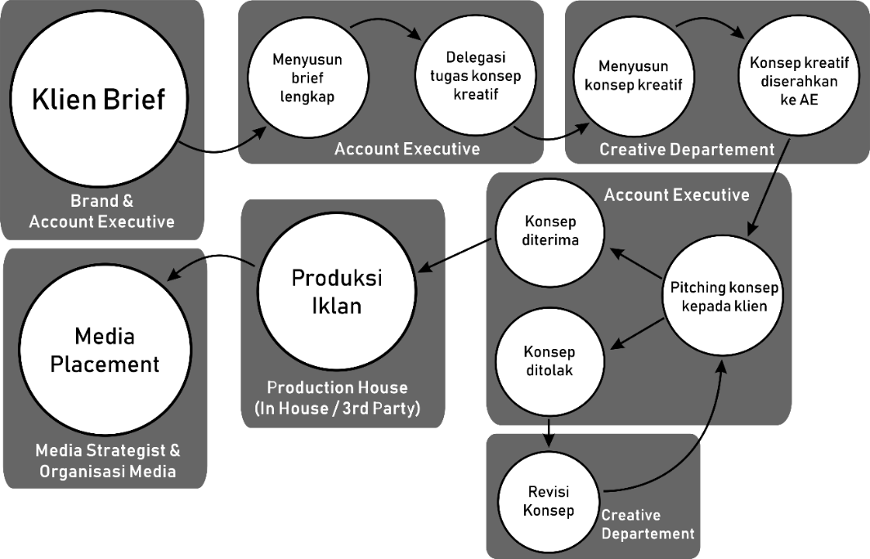

Gambar 3. Proses produksi iklan dalam periklanan konvensional (model 1)

(Sumber gambar : olah data pribadi)

Untuk menghasilkan dan menyajikan content video di YouTube, dibutuhkan proses kreatif dari mulai briefing sampai proses produksi content. Dalam hal ini proses kreatif untuk memproduksi content di YouTube tidak berbeda dengan content di media konvensional. Dimulai dari briefing klien, brainstrorming, dan produksi yang bisa dilakukan *in house* atau melibatkan vendor pihak ketiga.

Tahap awal untuk memulai proses kreatif produksi content video YouTube adalah tahapan briefing dari klien. Briefing adalah proses dimana klien memberikan konsep yang diinginkan untuk diproduksi dalam bentuk endorsement dan product placement. Para narasumber yang diwawancara mengungkapkan bahwa dalam proses kreatif selalu dimulai dengan briefing. Narasumber 1 mengungkapkan proses tersebut berawal dari klien yang memberi brief kepada agency, lalu dari brief tersebut dibuatkan beberapa versi konsep iklan yang akan diproduksi, konsep-konsep ini kemudian melaui tahap pitching saat proses brainstorming, setelah konsep ditentukan dan budget produksi di sepakati maka produksi bisa dilaksanakan.

Konten iklan di media konvensional diproduksi dengan tahapan yang tidak jauh berbeda dengan konten endorsement di YouTube. Setelah briefing dari klien didapatkan, maka saatnya mengolah brief tersebut menjadi konsep dalam tahap brainstorming. Brainstorming dilakukan ketika brief telah disampaikan oleh klien kepada agency, atau langsung kepada content creator, tahapan ini biasanya diikuti dengan pitching konsep yang akan diproduksi. Secara garis besar proses produksi iklan di media digital pada prinsipnya sama dengan produksi iklan televisi. Yang berbeda dari keduanya adalah pada tahapan produksi iklan. Perbedaan yang paling mendasar adalah siapa tim produksi yang memproduksi content tersebut. Bila pada produksi iklan televisi agency iklan biasanya melakukan proses produksi secara *in house* atau menggandeng vendor pihak ketiga sebagai tim produksi iklan, maka untuk memproduksi content endorsement di YouTube mereka tidak bisa melakukan hal tersebut. Proses produksi YouTube channel endorsement bisa digambarkan melalui dua gambar berikut:

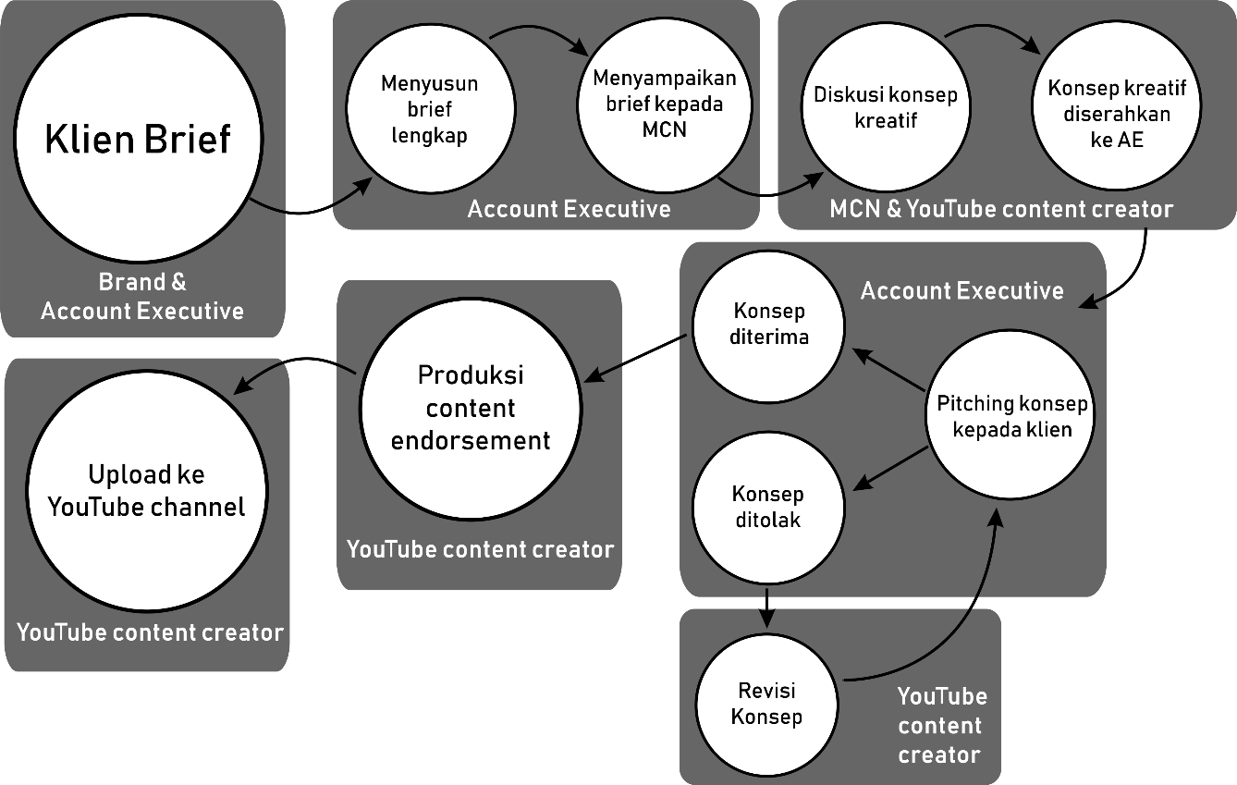

Gambar 4. Proses produksi YouTube channel endorsement *indirect* partnership (Pengiklan – Agency – YouTubers) (model 2)

(Sumber gambar : olah data pribadi)

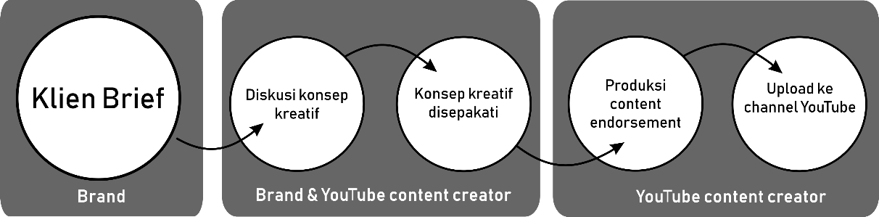

Gambar 5. Proses produksi YouTube channel endorsement *direct* partnership (Pengiklan – YouTubers) (model 3**)**

(Sumber gambar : olah data pribadi)

YouTube channel endorsement biasanya harus diproduksi sendiri oleh para YouTubers sebagai endorser, seperti yang diungkapkan oleh narasumber 1, apabila ia bekerja sama denga YouTubers maka YouTubers tersebut mensyaratkan produksi video harus dari mereka, karena setiap YouTubers memiliki gaya videomasing-masing. Narasumber 2 juga mengatakan bahwa untuk *endorsement dan product placement* agency hanya akan memberi brief pada content creator, kemudian akan dibebaskan untuk diproduksi sesuai *style* masing-masing creator. Ini artinya sebagian besar proses produksi dikerjakan sendiri oleh YouTubers, berbeda dengan proses produksi iklan konvensional yang banyak melibatkan agency maupun production house dalam prosesnya.

Dari gambar proses produksi di atas bisa dilihat bagaimana perubahan pola terjadi dalam proses produksi iklan dengan model YouTube channel endorsement. Dalam proses *indirect partnership* meskipun agency iklan masih terlibat dalam proses produksi, namun porsi mereka berkurang secara signifikan. Departemen kreatif tidak lagi berperan dalam proses kreatif menentukan konsep iklan, dan production house baik *in house* atau pihak ketiga menjadi tidak berperan dalam hal ini, karena proses kratif dan proses produksi sepenuhnya dilakukan oleh YouTubers yang dipakai sebagai endorser.

**Simpulan**

Ada beberapa hal mendasar yang membuat proses beriklan dalam bentuk YouTube channel endorsement berbeda bila dibandingkan dengan media konvensional. Perbedaan tersebut terletak pada prosesnya, dimana beriklan dalam bentuk YouTube channel endorsement memiliki pola-pola yang berbeda dari iklan konvensional yang selama ini kita kenal. Perbedaan pola tersebut terjadi pada bagaimana interaksi antar pihak yang terlibat dalam proses beriklan berlangsung.

Interaksi para pihak ini bisa dibagi menjadi dua kategori, yaitu *direct partnership,* dan *indirect partnership. Direct partnership* merujuk pada pola kerjasama langsung yang melibatkan pengiklan dengan YouTubers tanpa adanya perantara dari agency iklan. Sedangkan *indirect partnership* merujuk pada pola kerjasama yang melibatkan agency iklan dalam prosesnya, atau bahkan bisa melibatkan lebih banyak pihak karena hadirnya *Multi Channel Network* (MCN) dalam rantai produksi iklan.

Pola kerjasama ini tidak ditemukan dalam proses beriklan melalui media konvensional. Hadirnya pemain baru dalam hal ini YouTube channel creator dan Multi Channel Network memungkinkan terjadinya perubahan ini. Pola kerjasama *direct partnership* dan *indirect partnership* memiliki keuntungan masing-masing. *Direct partenrship* memungkinkan biaya yang harus dikeluarkan oleh pengiklan menjadi lebih murah karena tidak ada *agency fee* yang harus dibayarkan kepada agemcu iklan, namun sebagai imbasnya pengiklan harus menyiapkan sumber daya lebih untuk merencanakan campaign iklan karena semua hal akan dikerjakan oleh pengiklan sendiri tanpa bantuan agency iklan.

Pola kerjasama *Indirect partnership* memungkinkan pengiklan untuk mengorganisir campaign iklan mereka dengan lebih baik, dan tanpa harus memikirkan sumber daya yang dibutuhkan. Ini karena agency iklan sudah memikirkan semua hal tentang campaign iklan mulai dari konsep, pemilihan endorser bagi produk atau brand yang diiklankan, sampai media buying. Namun tentu saja dengan semua itu pengiklan harus mengeluarkan biaya ekstra untuk membayar agency fee yang telah disepakati.

YouTube Channel Endorsement menjadi alasan terjadinya perubahan pola-pola interaksi yang selama ini berlangsung dalam industri periklanan. Hadirnya YouTubers sebagai endorser memungkinkan pengiklan memasang iklan pada media yang lebih spesifik menyasar target market mereka. Ini sesuai dengan karakter masing-masing YouTubers yang memiliki spesialisasi pada channel mereka. Hal ini berarti peran organisasi media yang selama ini menjadi penghubung antara pengiklan dan konsumen memiliki potensi untuk digantikan oleh para YouTubers dengan channel mereka masing-masing.

Disisi lain, makin maraknya pengiklan yang menggunakan YouTubers sebagai endorser bagi produk mereka memunculkan satu pemain baru dalam industri periklanan, yaitu Multi Channel Network / MCN sebagai manajer dari para YouTubers. Kehadiran MCN menjadi semacam *marketplace* yang memungkinkan pengiklan dan agency iklan untuk memilih endorser yang tepat bagi produk atau brand mereka.

Selain pola interaksi antar pelaku industri periklanan, proses produksi iklan juga berubah. Produksi iklan secara konvensional akan melibatkan pengiklan, agency iklan dan vendor. Ide campaign iklan, dan proses kreatif selama ini datang dari agency iklan, dimana divisi-divisi di dalam agency iklan memegang peranan penting dalam proses produksi ini. Divisi kreatif misalnya, akan menerjemahkan brief dari klien untuk diubah dalam bentuk naskah iklan audio visual, atau desain grafis apabila iklan berbentuk cetak. Namun dalam proses produksi iklan dengan model YouTube channel endorsement ini peranan agency iklan menjadi berkurang, digantikan oleh YouTubers untuk hal produksi iklan.

Iklan yang tadinya dipikirkan konsep kreatifnya oleh agency iklan, dan diproduksi oleh mereka sendiri atau bekerja sama dengan vendor production house, kini dapat diproduksi oleh YouTubers itu sendiri, bahkan hal ini menjadi kewajiban ketika pengiklan memutuskan untuk memakai endorser dari kalangan YouTubers. Mereka ingin mempertahankan keunikan channel mereka masing-masing dengan cara memproduksi konten mereka sendiri, hal yang tidak dapat dicapai ketika konten tersebut diproduksi oleh pihak ketiga, atau dalam hal ini production house.

Proses produksi iklan juga semakin sederhana, tidak seperti TVC yang membutuhkan peralatan dan standar khusus broadcasting, iklan dalam bentuk YouTube channel endorsement biasanya tidak membutuhkan spesifikasi teknis seperti TVC, sehingga biaya produksi bisa ditekan menjadi lebih murah.

**Daftar Pustaka**

Baron, R., & Sissors, J. (2010). *Advertising Media Planning, Seventh Edition* (7th ed.). McGraw-Hill.

Campbell, C., Pitt, L. F., Parent, M., & Berthon, P. R. (2011). Understanding consumer conversations around ads in a Web 2.0 world. *Journal of Advertising*, *40*(1), 87–102. https://doi.org/10.2753/JOA0091-3367400106

Daugherty, T., Eastin, M. S., Bright, L. F., & Chu, S. C. (2010). Expectancy-value: Identifying relationships associated with consuming user-generated content. *Handbook of Research on Digital Media and Advertising: User Generated Content Consumption*, 146–160. https://doi.org/10.4018/978-1-60566-792-8.ch007

Fill, C. (2009). *Marketing Communications : Interactivity, Communities and Content* (5th ed.). Prentice Hall.

George E. Belch, M. A. B. (2003). *Advertising and Promotion_ An Integrated Marketing Communications Perspective* (Vol. 6). https://doi.org/10.1007/s13398-014-0173-7.2

Hadi, I. P. (2011). Pengguna Media Interaktif Sebagai Kenyataan Maya: Studi Resepsi Khalayak Suarasurabaya.net Sebagai Media Interaktif. *Jurnal ASPIKOM*, *1*(3), 231. https://doi.org/10.24329/aspikom.v1i3.22

Henn, Matt, M. W. and N. F. (2006). *A Short Introduction to Social Research*. Sage Publications.

Hootsuite, & We_are_Social. (2019). Digital 2019: Essential Insights Into How People Around The World Use The Internet, Mobile Devices, Social Media, and E-Commerce. *We Are Social & Hootsuite*, 76. https://wearesocial.com/global-digital-report-2019%0D

Jenkins, H. (2018). Confronting the Challenges of Participatory Culture. In *Confronting the Challenges of Participatory Culture*. https://doi.org/10.7551/mitpress/8435.001.0001

Madden, M. (2007). *Online Video*. Pew Internet and American Life Project. www.pewInternet.org/ PPF/r/219/report_display.asp

McLeod, R. & G. P. S. (2007). *Sistem Informasi Manajemen* (9th ed.). PT. Index.

Moriarty, Sandra, N. M. & W. W. (2011). *Advertising* (T. Wibowo (ed.); 8th ed.). Prenada Media Group.

Nathan, A. J., & Scobell, A. (2012). How China sees America. In P. Vonderau (Ed.), *Foreign Affairs* (Vol. 91, Issue 5, pp. 1689–1699). National Library of Sweden. https://doi.org/10.1017/CBO9781107415324.004

O’Reilly, T. (2007). What Is Web 2.0: Design Patterns and Business Models for the Next Generation of Software. *Communications & Strategies*, *65*(1), 17–37. http://mpra.ub.uni-muenchen-de/4578/

Paquette, H. (2013). *Social Media as a Marketing Tool: A Literature Review*. 1–20. http://digitalcommons.uri.edu/tmd_major_papers%5Cnhttp://digitalcommons.uri.edu/tmd_major_papers

Pour, M. K. (2013). *Dictionary of information science and technology* (2nd ed.). IGI Global.

Ruliana, P., Lestari, P., & Andrini, S. (2019). Model Komunikasi Korporat Sari Ater Hotel & Resort Dalam Menghadapi Revolusi Industri 4.0. *Jurnal ASPIKOM*, *4*(1), 60. https://doi.org/10.24329/aspikom.v4i1.535

Sandage, C. H., & Barton, R. (1950). Advertising Handbook. In *Journal of Marketing* (Vol. 15, Issue 2). https://doi.org/10.2307/1247672

Shimp, T., & Andrews, J. C. (2013). *Advertising Promotion and Other Aspects of Integrated Marketing Communications*. https://doi.org/10.1056/NEJMc061720

Silverman, D., & Marvasti, A. (2008). *Doing Qualitative Research: A Comprehensive Guide* (p. 286).

Snickars, P., & Vonderau, P. (2009). The YouTube Reader. In *Lnblt* (Vol. 12). http://www.amazon.com/dp/9188468119

Spurgeon, C. (2007). Advertising and new media. In *Advertising and New Media*. https://doi.org/10.4324/9780203935521

Wu, K., & Diego, S. (2016). *YouTube Marketing : Legality of Sponsorship and Endorsement in Advertising*.

Yin, R. K. (2005). *Studi Kasus : Desain dan Metode* (M. D. Mudzakir (ed.)). Raja Grafindo.

Zubair, A. (2017). Fenomena Facebook: Keterlibatan Teknologi Komunikasi dalam Perkembangan Komunikasi Manusia. *Jurnal ASPIKOM*, *1*(1), 60. https://doi.org/10.24329/aspikom.v1i1.8